

BỘ GIÁO DỤC VÀ ĐÀO TẠO TRƯỜNG ĐẠI HỌC CÔNG NGHỆ TP.HCM

KHOA CÔNG NGHỆ THÔNG TIN

**BÁO CÁO CUỐI KÌ**

*Họ và tên:* Lâm Tấn Duy

*Mã số sinh viên:* 2186400009

*Họ và tên:* Lê Nguyễn Anh Nhật

*Mã số sinh viên:* 2186400330

*Họ và tên:* Nguyễn Văn Đạt

*Mã số sinh viên:* 2186400229

*Họ và tên:* Trần Minh Chiến

*Mã số sinh viên:* 2186400225

*Họ và tên:* Ngô Thị Hồng Uyên

*Mã số sinh viên:* 2186400213

*Học phần:* Thu thập và tiền xử lý dữ liệu

*Mã học phần:* CMP1046

*Năm học:* 2022-2023

*Học kỳ:* 2B

*Giáo viên hướng dẫn: Lê Ngọc Hiếu*



**Đề tài: Ảnh hưởng của ChatGPT đến việc tự học của sinh viên.**

**Mục lục**

CHƯƠNG 1. TỔNG QUAN 4

1.1.Giới thiệu đề tài 4

1.2.Nhiệm vụ của báo cáo 5

1.2.1.Tính cấp thiết của đề tài 5

1.2.2. Ý nghĩa khoa học và thực tiễn của báo cáo 5

1.3. Mục tiêu, đối tượng và phạm vi nghiên cứu 7

1.3.1. Mục tiêu: 7

1.3.2. Đối tượng nghiên cứu: 7

1.3.3. Phạm vi nghiên cứu: 7

CHƯƠNG 2. CƠ SỞ LÝ LUẬN VÀ PHƯƠNG PHÁP NGHIÊN CỨU 8

2.1. Cơ sở lý luận 8

2.1.1. Khái niệm ChatGPT: 8

2.1.2. Khái niệm tự học và phát triển năng lực: 8

2.1.3. Khái niệm tương tác giữa ChatGPT và sinh viên: 8

2.1.4. Hiệu quả và hạn chế của công nghệ AI trong giáo dục: 9

2.2. Phương pháp nghiên cứu 9

2.2.1. Phương pháp thu thập dữ liệu 9

CHƯƠNG 3. NỘI DUNG NGHIÊN CỨU 21

3.1. Thống kê và mô tả cho một tiêu thức bằng bảng phân phối và biểu đồ 21

3.1.1 Thống kê 21

3.1.2 Xử lý dữ liệu văn bản trong (câu hỏi thứ 30) 49

3.2 Mô tả 59

3.2.1 Mô tả dữ liệu 59

3.2.2. Xử lý giá trị Missing. 60

3.2.3 Giá trị duy nhất. 60

3.2.4. Xử lý dữ liệu trùng lặp. 61

3.2.5. Tidy data. 61

Dữ liệu Gis và vẻ ảnh map để mô phỏng vị trí. **Error! Bookmark not defined.**

CHƯƠNG 4. KẾT LUẬN 64

CHƯƠNG 5. TỔNG KẾT 65

TÀI LIỆU THAM KHẢO 66

# CHƯƠNG 1. TỔNG QUAN

## 1.1.Giới thiệu đề tài

Trong thời đại kỹ thuật số ngày nay, công nghệ trí tuệ nhân tạo (AI) đang thay đổi cách chúng ta tương tác và học tập. Một trong những công nghệ AI nổi bật là mô hình ngôn ngữ tự nhiên như ChatGPT, một mô hình học máy lớn được đào tạo để tạo ra văn bản tự nhiên và tương tác với con người. ChatGPT đã trở thành công cụ hữu ích trong nhiều lĩnh vực, bao gồm cả giáo dục. Tuy nhiên, hiện chưa có nhiều nghiên cứu về ảnh hưởng của ChatGPT đối với quá trình tự học của sinh viên.

Báo cáo này tập trung vào chủ đề "Ảnh hưởng của ChatGPT đến việc tự học của sinh viên". Nghiên cứu này nhằm khám phá các tác động tích cực và tiêu cực của việc sử dụng ChatGPT trong quá trình học tập tự học của sinh viên. Bằng cách thực hiện một loạt các phân tích và khảo sát, chúng tôi hy vọng sẽ hiểu rõ hơn về cách ChatGPT có thể cung cấp hỗ trợ và ảnh hưởng đến quá trình học tập tự học của sinh viên.

Các yếu tố cụ thể mà chúng tôi sẽ nghiên cứu bao gồm nhưng không giới hạn:

1. Hiệu quả của ChatGPT trong việc giải đáp câu hỏi và cung cấp thông tin học tập: Chúng tôi sẽ đánh giá khả năng của ChatGPT trong việc cung cấp thông tin chính xác và chi tiết về các chủ đề học tập khác nhau, và cách nó có thể hỗ trợ việc tự học của sinh viên.

2. Ảnh hưởng của ChatGPT đến khả năng tư duy và sáng tạo của sinh viên: Chúng tôi sẽ xem xét tác động của ChatGPT đến khả năng tư duy sáng tạo và khả năng giải quyết vấn đề của sinh viên. Liệu việc dựa vào mô hình AI có thể làm giảm sự sáng tạo và tư duy độc lập của sinh viên hay không?

Bằng cách tìm hiểu các yếu tố trên, nghiên cứu này sẽ mang lại cái nhìn tổng quan về tác động của ChatGPT đến việc tự học của sinh viên. Kết quả của nghiên cứu này có thể cung cấp thông tin quan trọng cho giáo viên, nhà quản lý giáo dục và những người quan tâm đến việc sử dụng công nghệ AI trong giáo dục.

## 1.2.Nhiệm vụ của báo cáo

### 1.2.1.Tính cấp thiết của đề tài

Trong thời đại số hóa, việc sử dụng công nghệ để hỗ trợ quá trình học tập trở nên ngày càng phổ biến. ChatGPT đã thu hút sự quan tâm rất lớn từ cộng đồng giáo dục và đang được áp dụng trong nhiều môi trường học tập khác nhau.

Tuy nhiên, việc hiểu rõ tác động của ChatGPT đến quá trình tự học của sinh viên là rất quan trọng để đảm bảo rằng công nghệ này được sử dụng một cách hiệu quả và có lợi cho việc học tập. Đề tài này đặt ra câu hỏi về cách mà ChatGPT có thể ảnh hưởng đến quá trình học tập tự chủ và phát triển năng lực của sinh viên.

Nghiên cứu về ảnh hưởng của ChatGPT đến việc tự học của sinh viên cung cấp cái nhìn sâu sắc về cách mà công nghệ AI có thể thay đổi cách sinh viên học tập và tương tác với thông tin. Nó có thể đề xuất các phương pháp tối ưu hóa sự tương tác giữa ChatGPT và sinh viên, từ việc cung cấp thông tin hợp lý, đáng tin cậy cho đến việc khuyến khích khả năng tư duy sáng tạo và khám phá của sinh viên.

Từ kết quả của đề tài này, cộng đồng giáo dục và các nhà quản lý có thể phát triển các chương trình đào tạo và chiến lược sử dụng công nghệ trí tuệ nhân tạo một cách hiệu quả và mang lại lợi ích tối đa cho quá trình học tập của sinh viên. Đồng thời, đề tài này cũng có thể đưa ra các khuyến nghị về việc áp dụng và phát triển ChatGPT trong giáo dục để đảm bảo rằng công nghệ này thực sự là một công cụ hữu ích và tiến bộ trong lĩnh vực này.

Vì vậy, việc nghiên cứu về ảnh hưởng của ChatGPT đến việc tự học của sinh viên là cấp thiết và đáng quan tâm để tạo ra những cơ hội học tập tốt hơn và đảm bảo rằng công nghệ trí tuệ nhân tạo được sử dụng một cách có ích và mang lại giá trị thực tế cho sinh viên và hệ thống giáo dục.

### 1.2.2. Ý nghĩa khoa học và thực tiễn của báo cáo

***Ý nghĩa khoa học:***

*Đóng góp vào lĩnh vực nghiên cứu AI trong giáo dục:* Báo cáo này cung cấp thông tin và kiến thức mới về cách mà công nghệ trí tuệ nhân tạo, đặc biệt là ChatGPT, tác động đến quá trình tự học của sinh viên. Nó mở ra một lĩnh vực nghiên cứu mới trong việc áp dụng AI vào giáo dục và mang lại hiểu biết sâu hơn về tác động của công nghệ này đối với quá trình học tập.

*Hiểu rõ hơn về tương tác giữa sinh viên và công nghệ AI:* Báo cáo này giúp phân tích và đánh giá cách mà sinh viên tương tác với ChatGPT trong quá trình tự học. Điều này có thể giúp chúng ta hiểu rõ hơn về cách mà công nghệ AI có thể ảnh hưởng đến học tập, cung cấp thông tin quan trọng cho các nhà nghiên cứu và nhà phát triển AI để cải tiến và tối ưu hóa các công nghệ hỗ trợ học tập trong tương lai.

*Phân tích ảnh hưởng của ChatGPT đến khả năng tự học và phát triển năng lực của sinh viên:* Báo cáo này cung cấp cái nhìn sâu sắc về cách mà ChatGPT có thể ảnh hưởng đến quá trình tự học và phát triển năng lực của sinh viên. Nó giúp xác định những lợi ích và hạn chế của việc sử dụng ChatGPT trong việc học tập tự chủ và giúp chúng ta tìm ra cách tối ưu hóa việc áp dụng công nghệ AI để đạt được hiệu quả tốt nhất.

***Ý nghĩa thực tiễn:***

*Định hướng sử dụng công nghệ AI trong giáo dục:* Báo cáo này cung cấp thông tin và những khía cạnh thực tiễn về việc áp dụng ChatGPT trong việc tự học của sinh viên. Điều này giúp các nhà quản lý giáo dục, giảng viên và nhà phát triển công nghệ có cơ sở để xây dựng các chương trình đào tạo, nền tảng học tập và ứng dụng AI hợp lý và mang lại lợi ích thực tế cho sinh viên.

*Cải thiện trải nghiệm học tập của sinh viên:* Bằng cách hiểu rõ hơn về cách mà ChatGPT có thể tương tác với sinh viên, chúng ta có thể cải thiện trải nghiệm học tập của sinh viên. Báo cáo này cung cấp thông tin về việc tận dụng công nghệ AI để cung cấp các tài liệu học tập, hỗ trợ giải đáp câu hỏi và khuyến khích sinh viên phát triển khả năng tư duy sáng tạo.

*Định hình chính sách và quy định:* Báo cáo này cung cấp thông tin quan trọng để định hình chính sách và quy định về việc sử dụng công nghệ AI trong giáo dục. Nó giúp chúng ta hiểu rõ hơn về những khía cạnh đạo đức, an ninh thông tin và quyền riêng tư liên quan đến việc sử dụng ChatGPT và đảm bảo sự phát triển và áp dụng công nghệ AI được thực hiện một cách đáng tin cậy và có trách nhiệm.

* Tóm lại, báo cáo về "Ảnh hưởng của ChatGPT đến việc tự học của sinh viên" không chỉ có ý nghĩa khoa học mà còn mang lại những kiến thức và thông tin thực tiễn quan trọng, từ đó định hướng và cải thiện việc sử dụng công nghệ trí tuệ nhân tạo trong giáo dục.

## 1.3. Mục tiêu, đối tượng và phạm vi nghiên cứu

### 1.3.1. Mục tiêu:

Mục tiêu của báo cáo về "Ảnh hưởng của ChatGPT đến việc tự học của sinh viên" là nghiên cứu và đánh giá tác động của công nghệ trí tuệ nhân tạo, đặc biệt là ChatGPT, đến quá trình tự học của sinh viên. Báo cáo nhằm cung cấp cái nhìn sâu sắc về cách mà ChatGPT tương tác với sinh viên, ảnh hưởng đến khả năng học tập tự chủ, phát triển năng lực và trải nghiệm học tập của họ.

### 1.3.2. Đối tượng nghiên cứu:

Đối tượng nghiên cứu của báo cáo này là sinh viên, đặc biệt là sinh viên trong môi trường học tập ứng dụng công nghệ AI, bao gồm việc sử dụng ChatGPT để hỗ trợ quá trình học tập và giải đáp câu hỏi. Đối tượng nghiên cứu bao gồm cả sinh viên từ các ngành học khác nhau và các cấp độ học tập.

### 1.3.3. Phạm vi nghiên cứu:

Báo cáo tập trung vào việc nghiên cứu ảnh hưởng của ChatGPT đến việc tự học của sinh viên. Phạm vi nghiên cứu sẽ bao gồm các khía cạnh sau:

*- Tương tác giữa sinh viên và ChatGPT:* Nghiên cứu sẽ xem xét cách mà sinh viên tương tác với ChatGPT, bao gồm việc đặt câu hỏi, nhận câu trả lời và sử dụng thông tin được cung cấp bởi ChatGPT trong quá trình tự học.

*- Hiệu quả của ChatGPT trong việc giải đáp câu hỏi:* Báo cáo sẽ đánh giá hiệu quả của ChatGPT trong việc cung cấp thông tin, giải đáp câu hỏi và hỗ trợ sinh viên trong quá trình tự học. Đánh giá này có thể dựa trên sự chính xác của câu trả lời, tính phù hợp và sự hỗ trợ trong quá trình học tập.

- *Tác động của ChatGPT đến khả năng tự học và phát triển năng lực của sinh viên:* Báo cáo sẽ xem xét tác động của ChatGPT đến khả năng tự học của sinh viên, khả năng phát triển năng lực, sự tư duy sáng tạo và khả năng khám phá thông qua việc sử dụng công nghệ AI.

*- Khảo sát ý kiến của sinh viên về việc sử dụng ChatGPT:* Nghiên cứu có thể bao gồm khảo sát ý kiến của sinh viên về trải nghiệm sử dụng ChatGPT và nhận định của họ về ảnh hưởng của công nghệ AI đối với quá trình tự học.

# CHƯƠNG 2. CƠ SỞ LÝ LUẬN VÀ PHƯƠNG PHÁP NGHIÊN CỨU

## 2.1. Cơ sở lý luận

### 2.1.1. Khái niệm ChatGPT:

ChatGPT là một hệ thống trí tuệ nhân tạo (AI) dựa trên kiến trúc GPT (Generative Pre-trained Transformer). Nó được phát triển bởi OpenAI và được huấn luyện trên một lượng lớn văn bản từ Internet. ChatGPT có khả năng tương tác với con người thông qua ngôn ngữ tự nhiên, giúp trả lời câu hỏi, cung cấp thông tin và thực hiện các tác vụ ngôn ngữ khác.

### 2.1.2. Khái niệm tự học và phát triển năng lực:

Tự học là quá trình mà sinh viên tự tìm hiểu và tiếp thu kiến thức, phát triển năng lực và kỹ năng mà không phụ thuộc hoàn toàn vào giảng viên hoặc hệ thống giáo dục truyền thống. Tự học giúp sinh viên phát triển khả năng tư duy sáng tạo, khám phá và giải quyết vấn đề.

### 2.1.3. Khái niệm tương tác giữa ChatGPT và sinh viên:

Tương tác giữa ChatGPT và sinh viên là quá trình mà sinh viên gửi câu hỏi hoặc yêu cầu thông qua giao diện tương tác ngôn ngữ của ChatGPT, và ChatGPT phản hồi bằng cách cung cấp câu trả lời hoặc thông tin tương ứng. Trong tương tác này, sinh viên có thể đặt câu hỏi về nội dung học tập, yêu cầu giải thích khái niệm, tìm kiếm thông tin, hoặc nhận hỗ trợ trong việc giải quyết vấn đề.

### 2.1.4. Hiệu quả và hạn chế của công nghệ AI trong giáo dục:

Việc sử dụng công nghệ AI, bao gồm cả ChatGPT, trong giáo dục mang lại nhiều lợi ích tiềm năng, như cung cấp thông tin và tư vấn, tăng cường trải nghiệm học tập và tiếp cận kiến thức phong phú. Tuy nhiên, cũng cần xem xét các hạn chế, như khả năng độc lập của sinh viên, chất lượng và độ tin cậy của thông tin được tạo ra bởi công nghệ AI.

## 2.2. Phương pháp nghiên cứu

### 2.2.1. Phương pháp thu thập dữ liệu

**a. Giới thiệu**

- Phương pháp thu thập dữ liệu bằng Google Forms đã trở nên phổ biến trong nghiên cứu khoa học và báo cáo. Google Forms là một công cụ trực tuyến miễn phí cho phép người dùng tạo các biểu mẫu trực tuyến để thu thập dữ liệu[8]. Sử dụng Google Forms có nhiều ưu điểm như sau:

- Việc thu thập dữ liệu bằng Google Forms là phương pháp thuận tiện và nhanh chóng, đặc biệt là trong việc khảo sát đám đông. Cách thực hiện đơn giản, chỉ mất khoảng 3-5 phút để tạo ra một bảng khảo sát cho sinh viên hoặc đối tượng nghiên cứu.

- Kết quả trả lời được thống kê tự động và tích hợp ngay trong Drive trong quá trình khảo sát. Điều này cho phép người dùng dễ dàng theo dõi và phân tích kết quả của cuộc khảo sát một cách hiệu quả.

- Google Forms cho phép chia sẻ và chỉnh sửa các biểu mẫu hay tài liệu cùng với người khác. Người dùng có thể dễ dàng chia sẻ biểu mẫu cho những người tham gia khảo sát và đồng thời chỉnh sửa nó để phù hợp với nhu cầu nghiên cứu của mình.

- Google Forms tự động lưu lại bản trước đó của tài liệu, giúp tránh tình trạng bị mất dữ liệu quan trọng. Nó cũng cho phép người dùng biết ai đã chỉnh sửa và chỉnh sửa những gì nhằm đảm bảo tính toàn vẹn của dữ liệu thu thập được.

- Ngoài ra, sử dụng phương pháp phỏng vấn từ các bạn sinh viên trên đjia bàn TP.HCM để thu thập dữ liệu.

**b. Thiết kế bảng hỏi khảo sát**

- Bảng câu hỏi bao gồm 4 phần:

* Phần tiêu đề và phần thông tin cá nhân
* Phần thông tin chủ yếu của chủ đề nghiên cứu
* Phần thông tin về ảnh hưởng của ChatGPT
* Phần đánh giá nội dung của ChatGPT

- Phần tiêu đề chính và phần thông tin cá nhân:

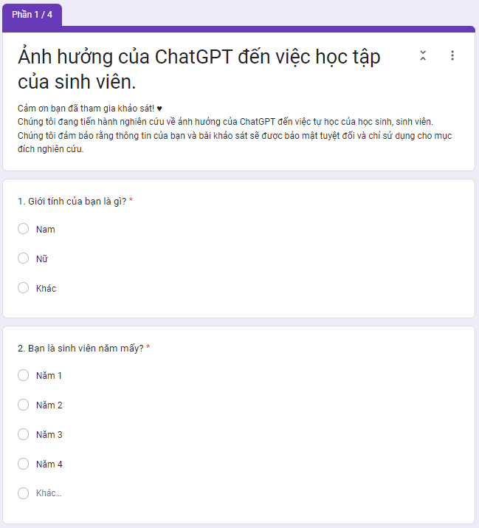

**Hình 2.2.1 (Hình 1). Khảo sát thông tin cá nhân**

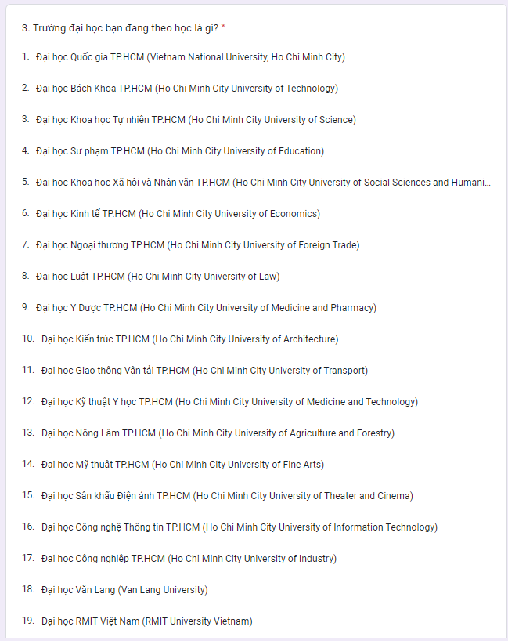

**2.2.1 (Hình 2). Khảo sát thông tin cá nhân**

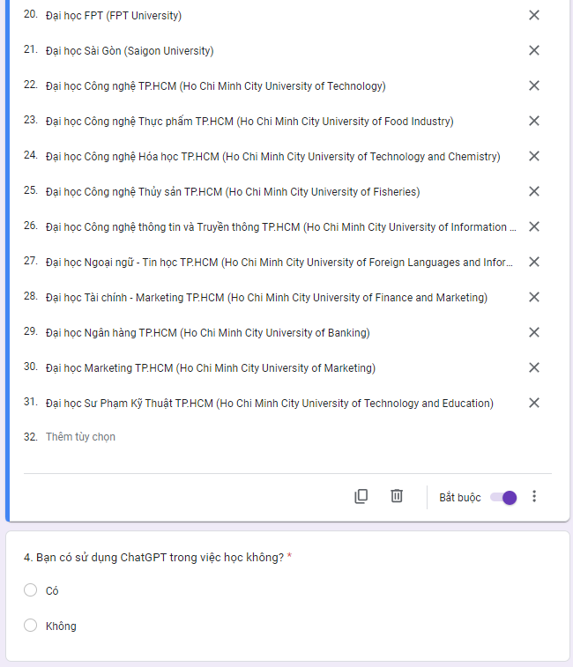

**2.2.1 (Hình 3). Khảo sát thông tin cá nhân**

- Phần thông tin chủ yếu của chủ đề nghiên cứu:

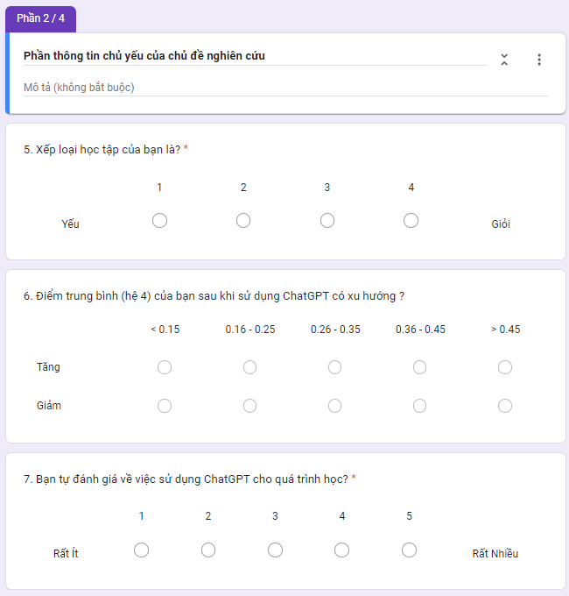

**2.2.1 (Hình 4). Khảo sát thông tin chủ yếu của chủ đề nghiên cứu**

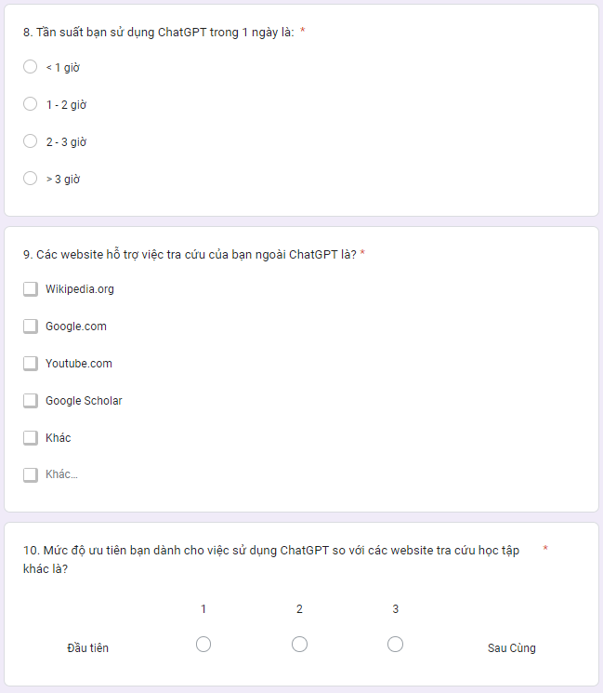

**2.2.1 (Hình 5). Khảo sát thông tin chủ yếu của chủ đề nghiên cứu**

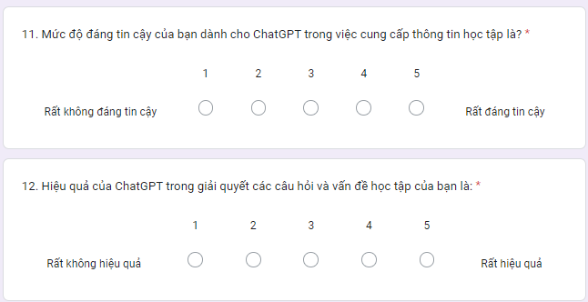

**2.2.1 (Hình 6). Khảo sát thông tin chủ yếu của chủ đề nghiên cứu**

- Phần thông tin về ảnh hưởng của ChatGPT:

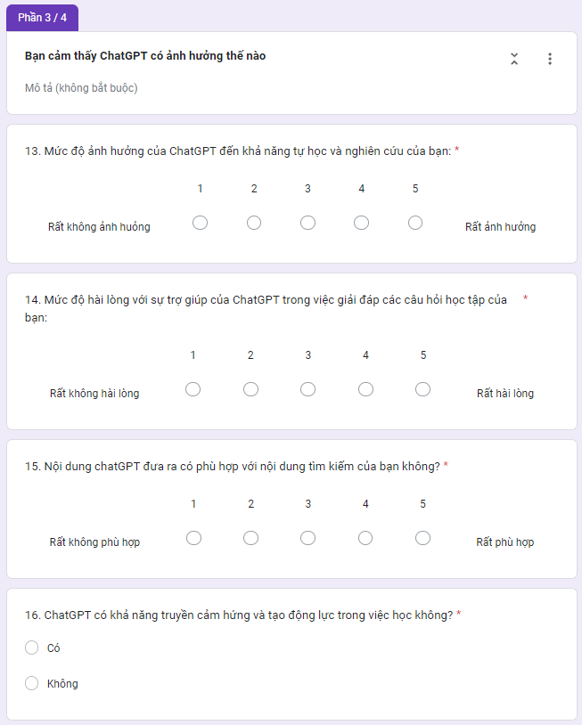

**2.2.1 (Hình 7). Khảo sát về ảnh hưởng của ChatGPT**

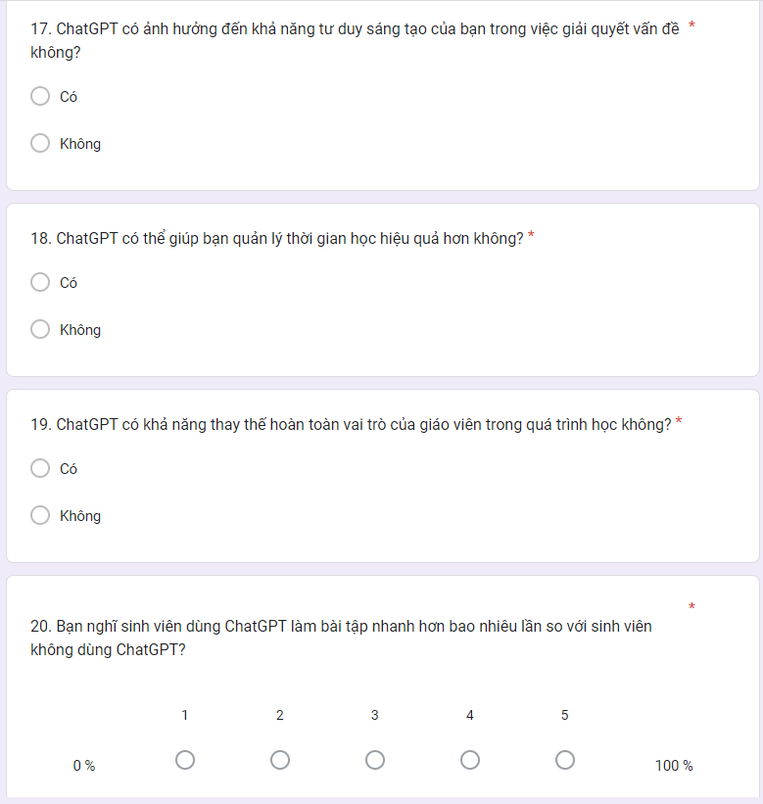

**2.2.1 (Hình 8). Khảo sát về ảnh hưởng của ChatGPT**

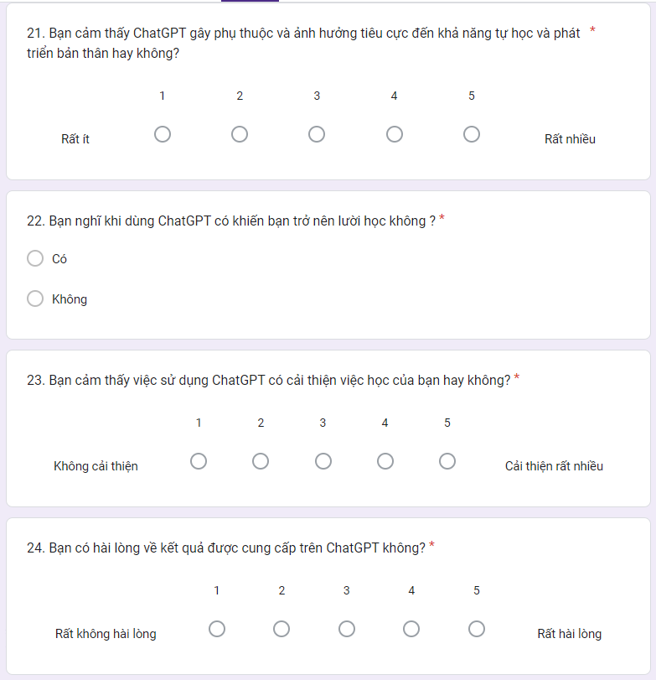

**2.2.1 (Hình 9). Khảo sát về ảnh hưởng của ChatGPT**

- Phần đánh giá nội dung của ChatGPT:

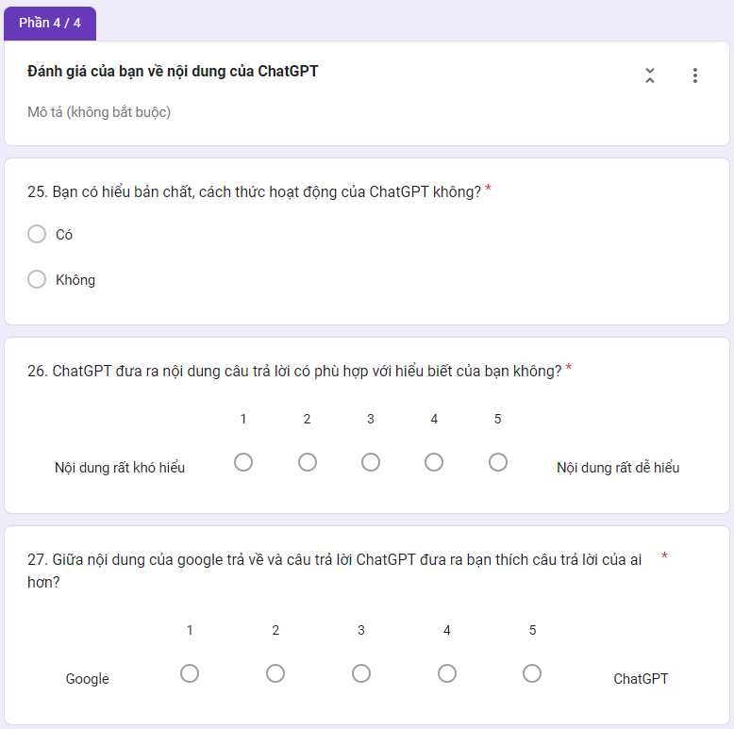

**2.2.1 (Hình 10). Khảo sát đánh giá nội dung của ChatGPT**

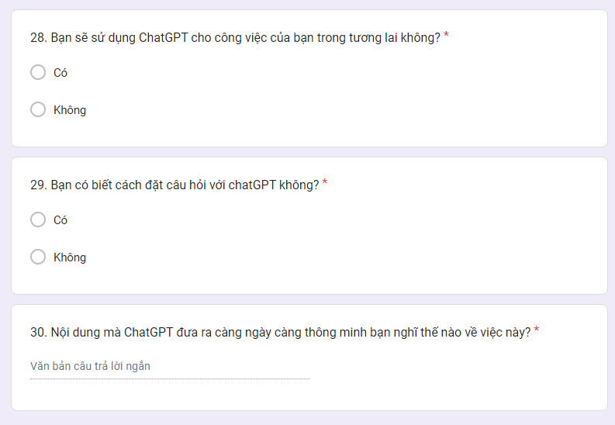

**2.2.1 (Hình 11). Khảo sát đánh giá nội dung của ChatGPT**

# CHƯƠNG 3. NỘI DUNG NGHIÊN CỨU

## 3.1. Thống kê và mô tả cho một tiêu thức bằng bảng phân phối và biểu đồ

### 3.1.1 Thống kê

**Câu hỏi 1: Giới tính của bạn là gì?**

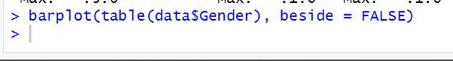

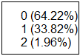

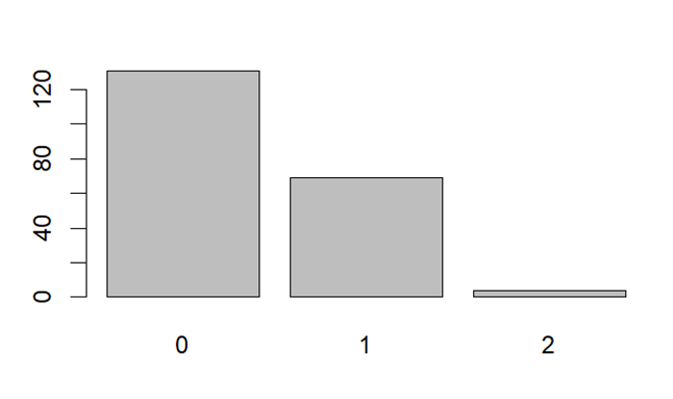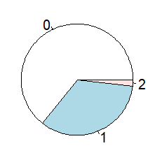

**Hình 3.1.1 (hình 1) Biểu đồ cột và biểu đồ tròn tỷ lệ giới tính**

* Trong số 204 người trả lời câu hỏi có 131 người trả lời "Nam" (chiếm 64.22%), 69 người trả lời "Nữ" (chiếm 33.82%), có 4 người không tiết lộ giới tính hoặc thuộc giới tính khác (chiếm 1.96%).
* Tổng số nam giới chiếm cao nhất trong khảo sát.

**Câu hỏi 2: Bạn là sinh viên năm mấy?**





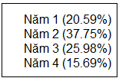

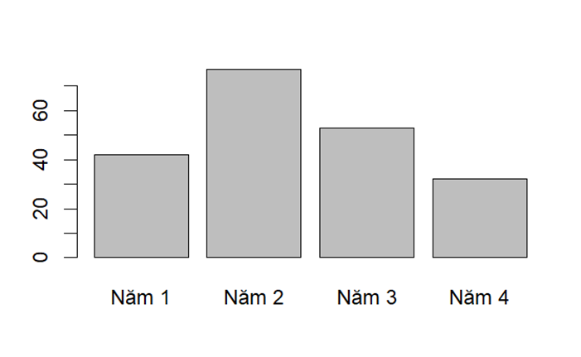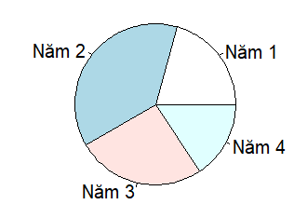

**Hình 3.1.1 (hình 2) Biểu đồ cột và biểu đồ tròn tỷ lệ năm học của sinh viên**

* Trong số 204 người trả lời câu hỏi có 40 người trả lời "Năm 1" (chiếm 19.6%), 76 người trả lời "Năm 2" (chiếm 37.3%), 53 người trả lời "3" (chiếm 26%), 32 người trả lời "4" (chiếm 15.7%), 3 người không trả lời (chiếm 1.4%)
* Tổng số sinh viên năm 2 tham gia khảo sát nhiều nhất. Hầu hết là các sinh viên tham gia khảo sát.

**Câu hỏi 3: Trường đại học bạn đang theo học là gì?**

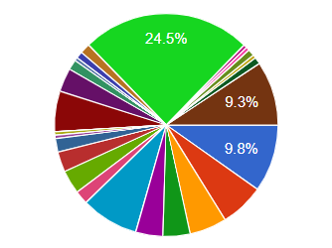

Trong số 204 người trả lời câu hỏi, ta thấy có 3 trường có tỉ lệ các bạn sinh viên tham gia khảo sát nhiều nhất là:

* Đại học Công Nghệ TP.HCM (HUTECH): chiếm 24.5%.
* Đại học Kinh Tế - Luật (UEL): chiếm 9.8%.
* Đại học Sư Phạm Kĩ Thuật (UTE): chiếm 9.3%.

Trong đó dữ liệu ở trường đại học Sư Phạm Kĩ Thuật (UTE) được sự giúp đỡ của cô Hạnh (giáo viên thực hành môn Thu Thập & Tiền xử lý dữ liệu).

**Câu hỏi 4: Bạn có sử dụng ChatGPT trong việc học không?**





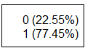

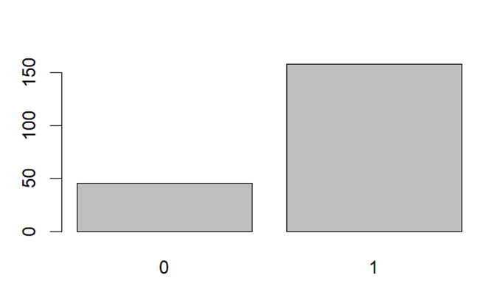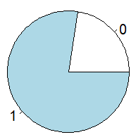

**Hình 3.1.1 (hình 3) Biểu đồ cột và biểu đồ tròn thể hiện tỷ lệ người dùng ChatGPT**

* Trong số 204 người trả lời câu hỏi có 158 người trả lời "Có" (chiếm 77.5%), 46 người trả lời "Không" (chiếm 22.5%)
* Đa số sinh viên sử dụng ChatGPT trong việc học tập.

**Câu hỏi 5: Xếp loại học tập của bạn là?**





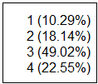

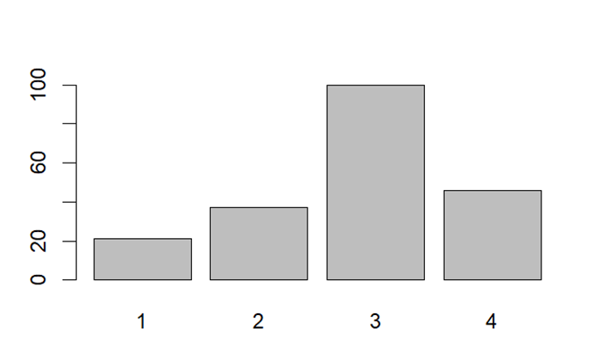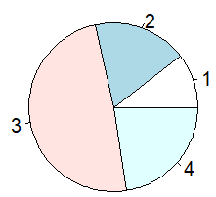

**Hình 3.1.1 (hình 4) Biểu đồ cột và biểu đồ tròn xếp loại học tập**

* Trong số 204 người trả lời câu hỏi có 21 người trả lời "Yếu" (chiếm 10.3%), 37 người trả lời "Trung bình" (chiếm 18.1%), 100 người trả lời "Khá" (chiếm 49%), 46 người trả lời "Giỏi" (chiếm 22.5%)
* Đa số người được khảo sát xét học tập loại Khá.

**Câu hỏi 6: Điểm trung bình học tập của bạn sau khi sử dụng ChatGPT có xu hướng ?**

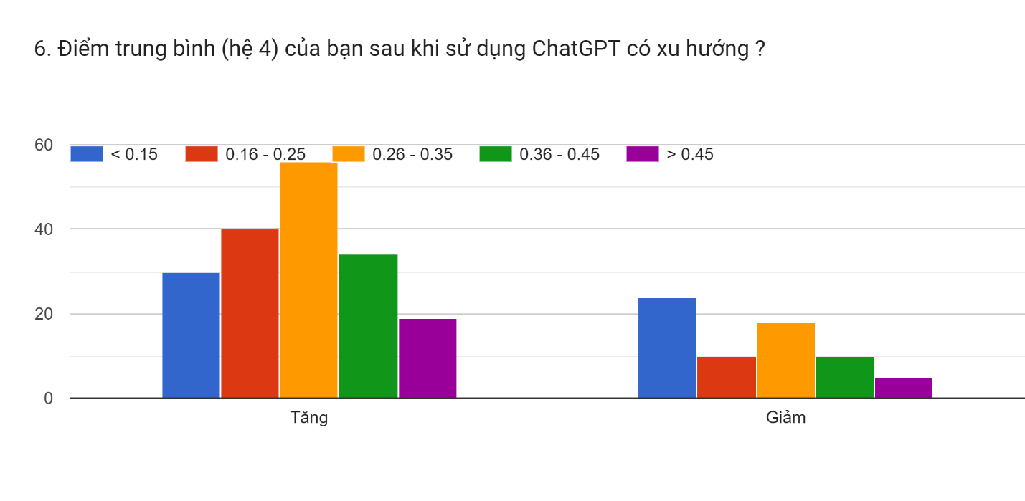

* Tổng thể bảng hỏi ta thấy đa số các bạn sinh viên sẽ tang điểm sau khi sử dụng ChatGPT và một phần nhỏ các bạn sinh viên sẽ bị giảm nhưng không quá nhiều.
* Có khoảng: 30 SV tang ít hơn 0.15 điểm, 40 bạn tang từ 0.16-0.25 điểm, 56 bạn tang 0.26-0.35 điểm,, 34 bạn tang 0.36-0.45 điểm, 19 bạn tang trên 0.45 điểm.
* Có khoảng:24 bạn giảm ít hơn 0.15 điểm, 10 bạn giảm 0.16-0.25, 18 bạn giảm 0.26-0.35 ,10 bạn giảm 0.36-0.45, 5 bạn giảm >0.45 điểm.
* Tuy nhiên, quá trình tang, giảm điểm ảnh hưởng rất nhiều từ khía cạnh bên ngoài nên không có thống kê chính xác về việc này.

**Câu hỏi 7: Bạn tự đánh giá về việc sử dụng ChatGPT cho quá trình học?**





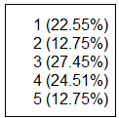

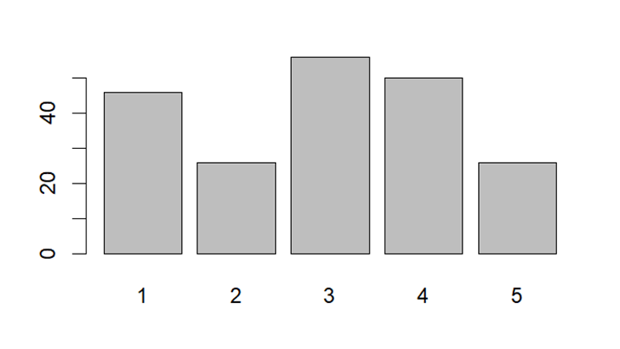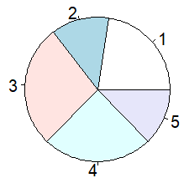

**Hình 3.1.1 (hình 5) Biểu đồ cột và biểu đồ tròn** **tự đánh giá việc học khi sử dụng ChatGPT**

* Trong số 204 người trả lời câu hỏi có 46 người trả lời "Rất ít" (chiếm 22.5%), 46 người trả lời "ít" (chiếm 12.7%), có 46 người trả lời "Bình thường" (chiếm 27.5%), 46 người trả lời "Nhiều" (chiếm 24.5%), có 46 người trả lời "Rất nhiều" (chiếm 12.7%)

**Câu hỏi 8: Tần suất bạn sử dụng ChatGPT trong 1 ngày là?**





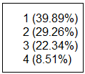

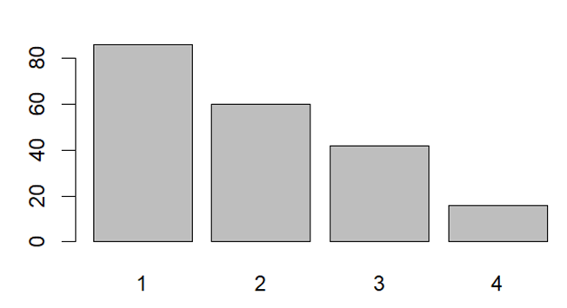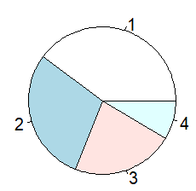

**Hình 3.1.1 (hình 6) Biểu đồ cột và biểu đồ tròn**

* Trong số 204 người trả lời câu hỏi có 86 người trả lời "< 1 giờ" (chiếm 39.89%), 60 người trả lời "1 - 2 giờ" (chiếm 29.26%), có 42 người trả lời "2 - 3 giờ" (chiếm 22.34%), 16 người trả lời "> 3 giờ" (chiếm 8.51%).
* Tần số sử dụng ChatGPT ít, đa số < 1 giờ.

**Câu hỏi 9: Các website hỗ trợ việc tra cứu của bạn ngoài ChatGPT là?**

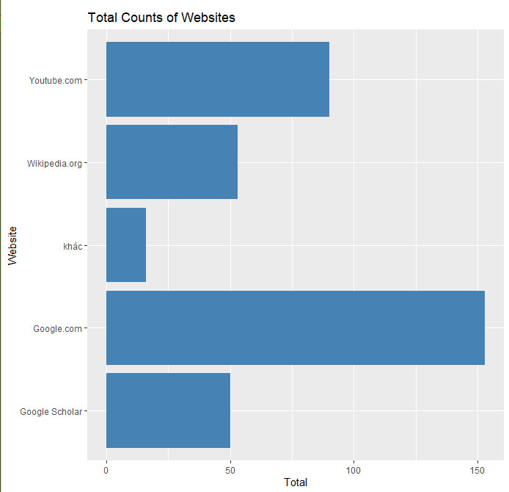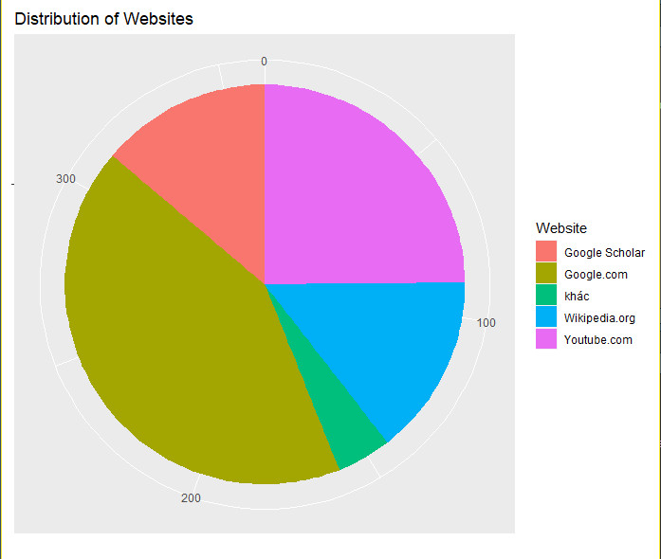

**Hình 3.1.1 (hình 7) Biểu đồ cột và biểu đồ bánh biểu thị những trang web khác ngoài ChatGPT được sinh viên sử dụng**

* Trong số 204 người trả lời câu hỏi có 153 người trả lời "Wikipedia.org" (chiếm 75%), 90 người trả lời "Google.com" (chiếm 44.1%), có 53 người trả lời "Youtube.com" (chiếm 26%), 50 người trả lời "Google Scholar" (chiếm 24.5%), có 16 người trả lời "Khác" (chiếm 7.8%)
* Qua đó, ta thấy: Google và Youtube vẫn là 2 trang tìm kiếm phổ biến thời đại hiện nay.

**Câu hỏi 10: Mức độ ưu tiên bạn dành cho việc sử dụng ChatGPT so với các website tra cứu học tập khác là?**





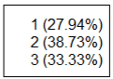

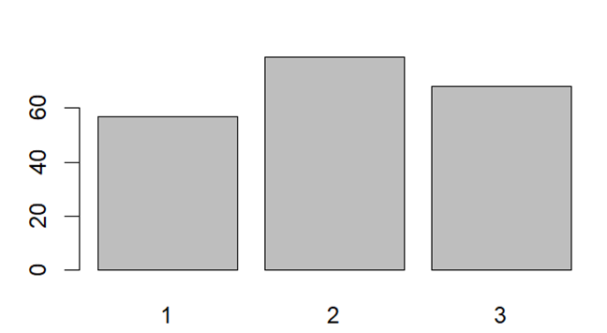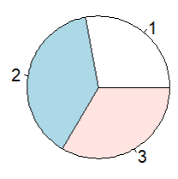

**Hình 3.1.1 (hình 8) Biểu đồ cột và biểu đồ tròn** **thể hiện mức độ ưu tiên giữa ChatGPT và các trang web khác**

* Trong số 204 người trả lời câu hỏi có 57 người trả lời "Đầu tiên" (chiếm 27.9%), 79 người tùy lúc sử dụng ChatGPT (chiếm 38.7%), có 68 người trả lời "Sau Cùng" (chiếm 33.3%)

**Câu hỏi 11: Mức độ đáng tin cậy của bạn dành cho ChatGPT trong việc cung cấp thông tin học tập là?**

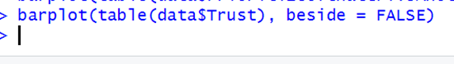



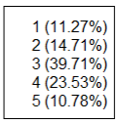

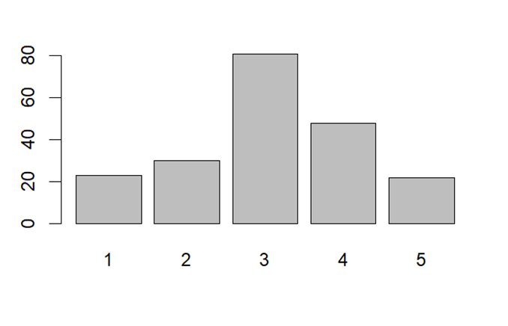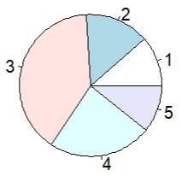

**Hình 3.1.1 (hình 9) Biểu đồ cột và biểu đồ tròn** **thể hiện mức độ tin tưởng với ChaGPT**

* Trong số 204 người trả lời câu hỏi có 23 người trả lời "Rất không đáng tin cậy" (chiếm 11.3%), 30 người trả lời "Không đáng tin cậy" (chiếm 14.7%), có 81 người trung lập "Bình thường" (chiếm 39.7%), 48 người trả lời "Đáng tin cậy" (chiếm 23.5%), có 22 người trả lời "Rất đáng tin cậy" (chiếm 10.8%)

**Câu hỏi 12: Hiệu quả của ChatGPT trong giải quyết các câu hỏi và vấn đề học tập của bạn là:**

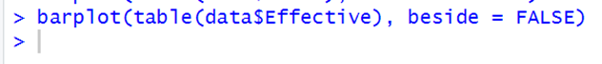



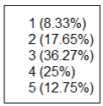

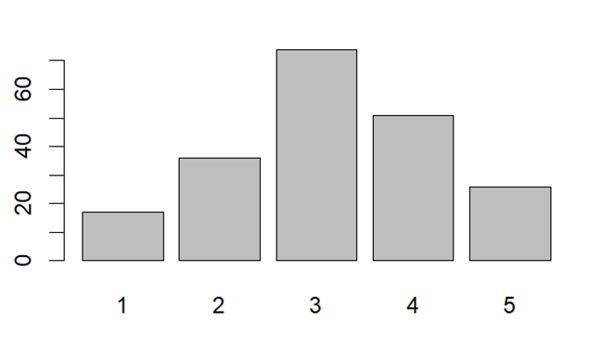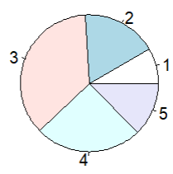

**Hình 3.1.1 (hình 10) Biểu đồ cột và biểu đồ tròn** **thể hiện mức hiệu quả của ChatGPT**

* Trong số 204 người trả lời câu hỏi có 17 người trả lời "Rất không hiệu quả" (chiếm 8.3%), 36 người trả lời "Có" (chiếm 17.6%), có 74 người trung lập "Bình thường" (chiếm 36.3%), 51 người trả lời "Ảnh hưởng" (chiếm 25%), có 26 người trả lời "Rất hiệu quả" (chiếm 12.7%)

**Câu hỏi 13: Mức độ ảnh hưởng của ChatGPT đến khả năng tự học và nghiên cứu của bạn?**

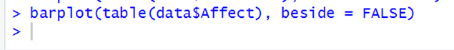



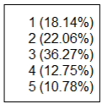

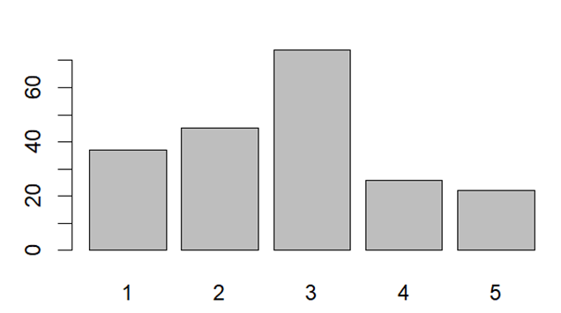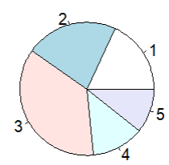

**Hình 3.1.1 (hình 11) Biểu đồ cột và biểu đồ tròn** **thể hiện sự ảnh hưởng của ChatGPT đến khả năng tự học**

* Trong số 204 người trả lời câu hỏi có 37 người trả lời "Rất không ảnh hưởng" (chiếm 18.1%), 45 người trả lời "Không ảnh hưởng" (chiếm 22.1%), có 74 người trung lập "Bình thường" (chiếm 36.3%), 26 người trả lời "Ảnh hưởng" (chiếm 12.7%), có 22 người trả lời "Rất ảnh hưởng" (chiếm 10.8%)

**Câu hỏi 14: Mức độ hài lòng với sự trợ giúp của ChatGPT trong việc giải đáp các câu hỏi học tập của bạn?**

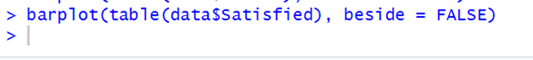



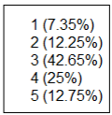

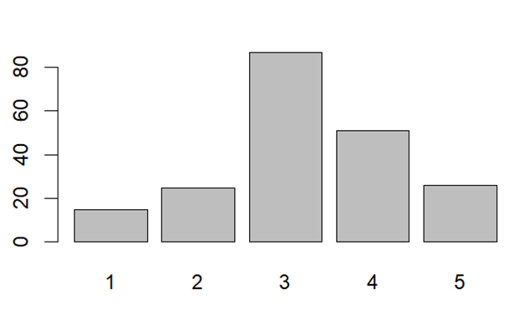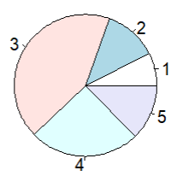

**Hình 3.1.1 (hình 12) Biểu đồ cột và biểu đồ tròn** **thể hiện sự hài lòng với ChatGPT**

* Trong số 204 người trả lời câu hỏi có 15 người trả lời "Rất không hài lòng" (chiếm 7.35%), 25 người trả lời "Không hài lòng" (chiếm 12.25%), có 87 người trung lập "Bình thường" (chiếm 42.65%), 51 người trả lời "Hài lòng" (chiếm 25%), có 26 người trả lời "Rất hài lòng" (chiếm 12.75%)

**Câu hỏi 15: Nội dung chatGPT đưa ra có phù hợp với nội dung tìm kiếm của bạn không?**

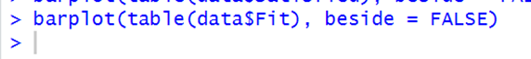



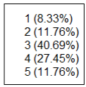

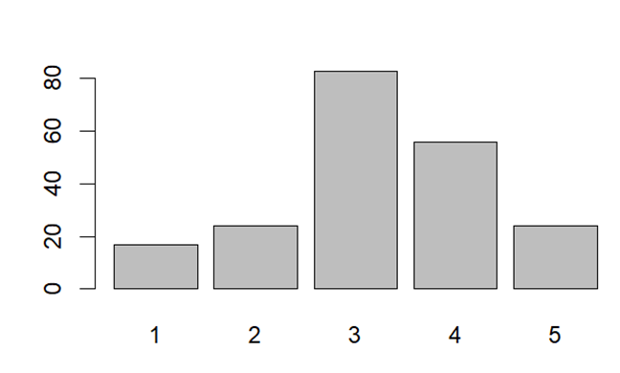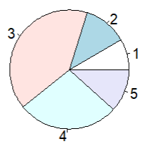

**Hình 3.1.1 (hình 13) Biểu đồ cột và biểu đồ tròn** **thể hiện sự phù hợp của ChatGPT**

* Trong số 204 người trả lời câu hỏi có 17 người trả lời "Rất không phù hợp" (chiếm 8.3%), 24 người trả lời "Không phù hợp" (chiếm 11.8%), có 83 người trung lập "Bình thường" (chiếm 40.7%), 56 người trả lời "Phù hợp" (chiếm 27.5%), có 24 người trả lời "Rất phù hợp" (chiếm 11.8%)

**Câu hỏi 16: ChatGPT có khả năng truyền cảm hứng và tạo động lực trong việc học không?**

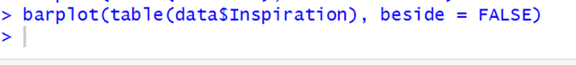



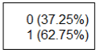

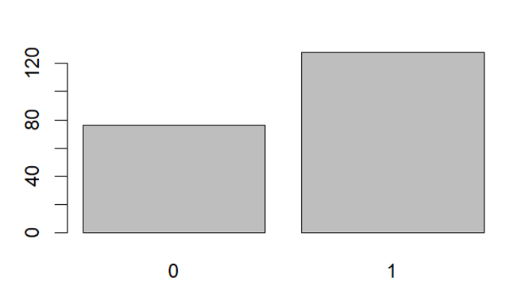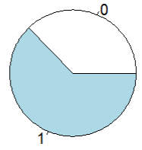

**Hình 3.1.1 (hình 14) Biểu đồ cột và biểu đồ tròn** **về sự truyền cảm hứng của ChatGPT**

* Trong số 204 người trả lời câu hỏi có 128 người trả lời "Có" (chiếm 62.7%), 76 người trả lời "Không" (chiếm 37.3%)

**Câu hỏi 17: ChatGPT có ảnh hưởng đến khả năng tư duy sáng tạo của bạn trong việc giải quyết vấn đề không?**





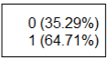

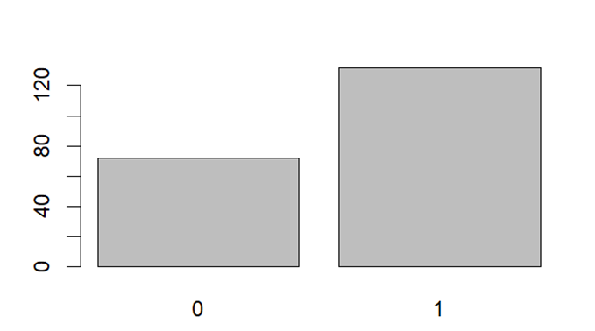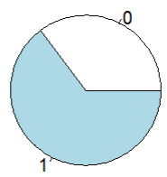

**Hình 3.1.1 (hình 15) Biểu đồ cột và biểu đồ tròn** **thể hiện sự ảnh hưởng đến tư duy sáng tạo**

* Trong số 204 người trả lời câu hỏi có 132 người trả lời "Có" (chiếm 64.7%), 72 người trả lời "Không" (chiếm 35.3%)

**Câu hỏi 18: ChatGPT có thể giúp bạn quản lý thời gian học hiệu quả hơn không?**





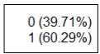

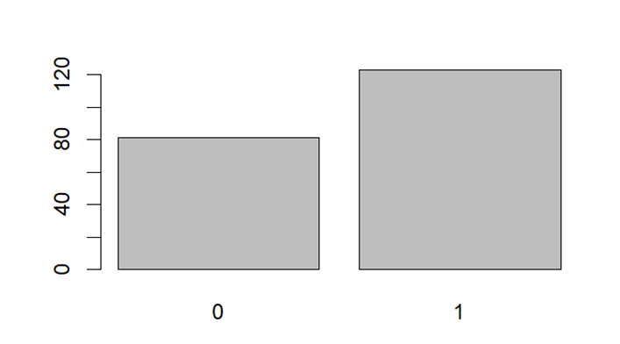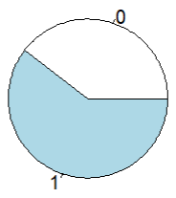

**Hình 3.1.1 (hình 16) Biểu đồ cột và biểu đồ tròn** **về quản lý thời gian học**

* Trong số 204 người trả lời câu hỏi có 123 người trả lời "Có" (chiếm 60.3%), 81 người trả lời "Không" (chiếm 39.7%)

**Câu hỏi 19: ChatGPT có khả năng thay thế hoàn toàn vai trò của giáo viên trong quá trình học không?**

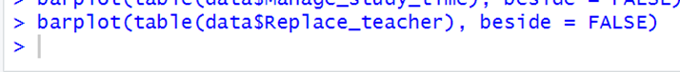



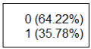

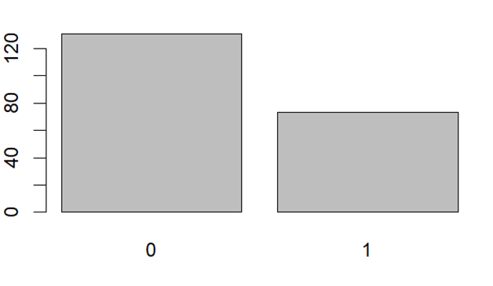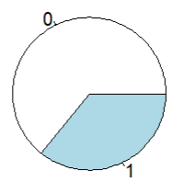

**Hình 3.1.1 (hình 17) Biểu đồ cột và biểu đồ tròn** **về sự thay thế giáo viên**

* Trong số 204 người trả lời câu hỏi có 131 người trả lời "Không" (chiếm 64.2%), 73 người trả lời "Có" (chiếm 35.8%)

**Câu hỏi 20: Bạn nghĩ sinh viên dùng ChatGPT làm bài tập nhanh hơn bao nhiêu lần so với sinh viên không dùng ChatGPT?**





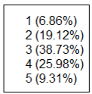

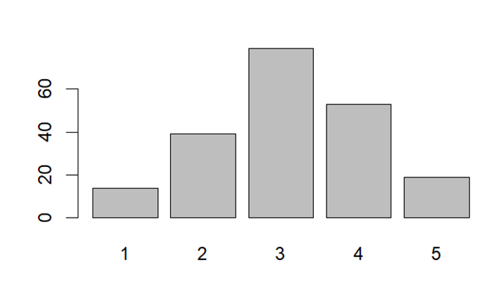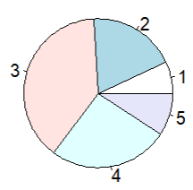

**Hình 3.1.1 (hình 18) Biểu đồ cột và biểu đồ tròn** **thể hiện tốc độ làm bài tập với ChatGPT**

* Trong số 204 người trả lời câu hỏi có 14 người trả lời "0 %" (chiếm 6.9%), 39 người trả lời "25%" (chiếm 19.1%), có 79 người trung lập "50%" (chiếm 38.7%), 53 người trả lời "75%" (chiếm 26%), có 19 người trả lời "100%" (chiếm 9.3%)

**Câu hỏi 21: Bạn cảm thấy ChatGPT gây phụ thuộc và ảnh hưởng tiêu cực đến khả năng tự học và phát triển bản thân hay không?**





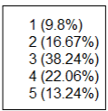

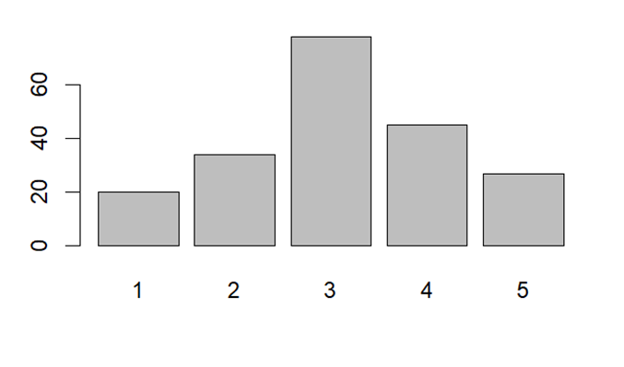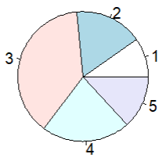

**Hình 3.1.1 (hình 19) Biểu đồ cột và biểu đồ tròn ảnh hưởng tiêu cực với khả năng tự học**

* Trong số 204 người trả lời câu hỏi có 20 người trả lời "Rất ít" (chiếm 9.8%), 34 người trả lời "Ít" (chiếm 16.7%), có 78 người trung lập "Bình thường" (chiếm 38.2%), 45 người cảm thấy ảnh hưởng tiêu cực "Nhiều" (chiếm 22.1%), có 27 người trả lời "Rất nhiều" (chiếm 13.2%)

**Câu hỏi 22: Bạn nghĩ khi dùng ChatGPT có khiến bạn trở nên lười học không?**

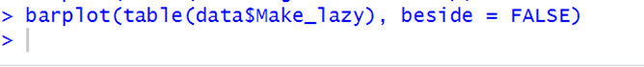



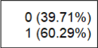

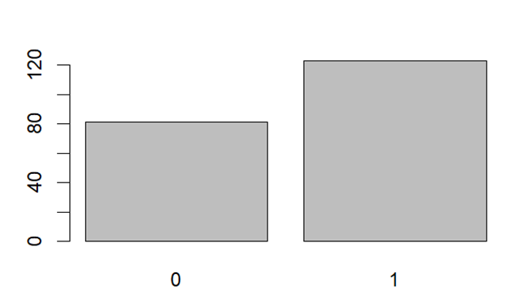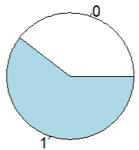

**Hình 3.1.1 (hình 20) Biểu đồ cột và biểu đồ tròn** **thể hiện khả năng gây lười biếng**

* Trong số 204 người trả lời câu hỏi có 123 người trả lời "Có" (chiếm 60.3%), 81 người trả lời "Không" (chiếm 39.7%)

**Câu hỏi 23: Bạn cảm thấy việc sử dụng ChatGPT có cải thiện việc học của bạn hay không?**





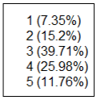

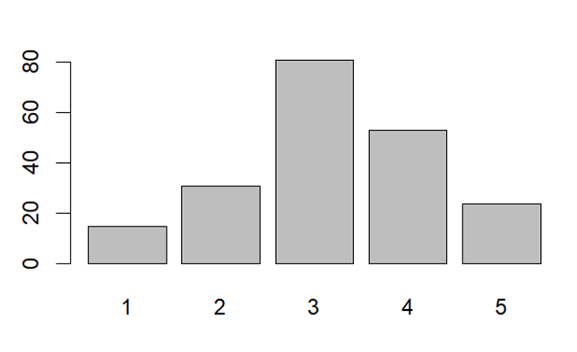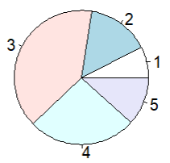

**Hình 3.1.1 (hình 21) Biểu đồ cột và biểu đồ tròn** **thể hiện sự cải thiện trong học tập**

* Trong số 204 người trả lời câu hỏi có 46 người trả lời "Không cải thiện " (chiếm 22.55%), có 81 người trung lập "Bình thường" (chiếm 39.71%), 53 người trả lời "Có cải thiện" (chiếm 25.98%), có 24 người trả lời "Cải thiện rất nhiều" (chiếm 11.76%)

**Câu hỏi 24: Bạn có hài lòng về kết quả được cung cấp trên ChatGPT không?**





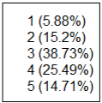

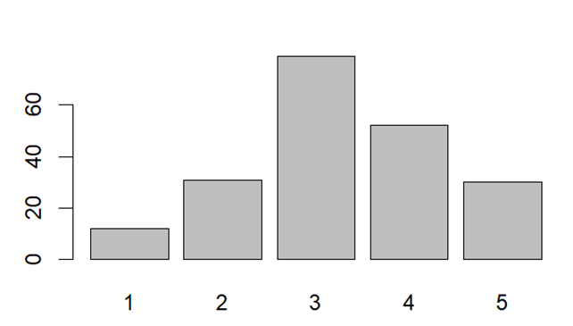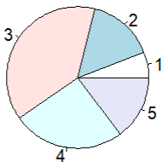

**Hình 3.1.1 (hình 22) Biểu đồ cột và biểu đồ tròn** **thể hiện sự hài lòng với kết quả ChatGPT đưa ra**

* Trong số 204 người trả lời câu hỏi có 12 người trả lời "Rất không hài lòng" (chiếm 5.9%), 31 người trả lời "Không hài lòng" (chiếm 15.2%), có 79 người trung lập "Bình thường" (chiếm 38.7%), 52 người trả lời "hài lòng" (chiếm 25.5%), có 30 người trả lời "Rất hài lòng" (chiếm 14.7%)

**Câu hỏi 25: Bạn có hiểu bản chất, cách thức hoạt động của ChatGPT không?**







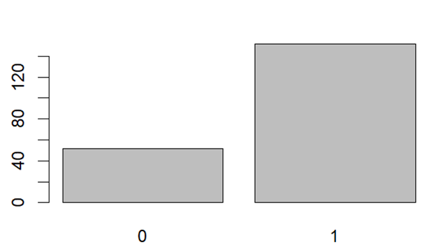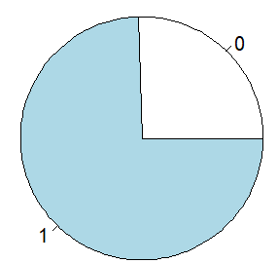

**Hình 3.1.1 (hình 23) Biểu đồ cột và biểu đồ tròn** **tỷ lệ hiểu cách thức hoạt động của ChatGPT**

* Trong số 204 người trả lời câu hỏi có 152 người trả lời "Có" (chiếm 74.5%), 52 người trả lời "Không" (chiếm 25.5%)

**Câu hỏi 26: ChatGPT đưa ra nội dung câu trả lời có phù hợp với hiểu biết của bạn không?**





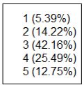

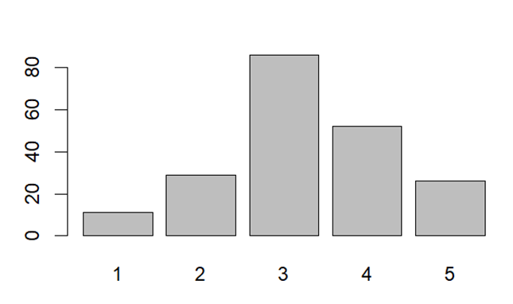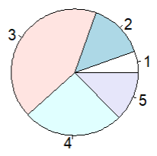

**Hình 3.1.1 (hình 24) Biểu đồ cột và biểu đồ tròn** **biểu thị tỷ lệ nội dung phù hợp với sinh viên**

* Trong số 204 người trả lời câu hỏi có 11 người trả lời "Nội dung rất khó hiểu" (chiếm 5.39%), 29 người cảm thấy "Khó hiểu" (chiếm 14.22%), có 86 người trả lời trung lập “bình thường” (chiếm 42.16%), 52 người trả lời "Dễ hiểu" (chiếm 25.49%), có 26 người trả lời "Nội dung rất dễ hiểu" (chiếm 12.75%)

**Câu hỏi 27: Giữa nội dung của google trả về và câu trả lời ChatGPT đưa ra bạn thích câu trả lời của ai hơn?**





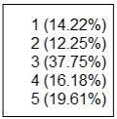

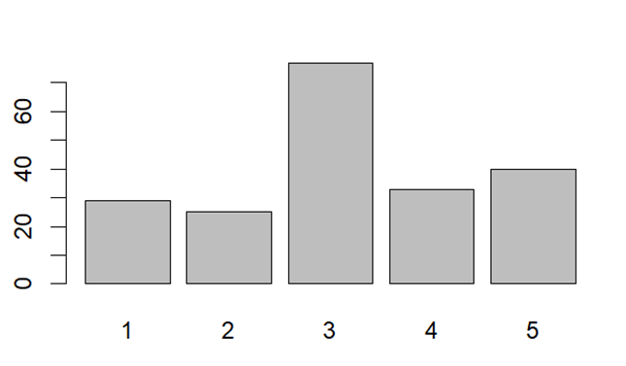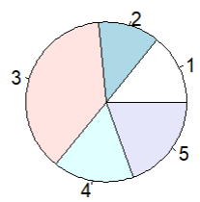

**Hình 3.1.1 (hình 25) Biểu đồ cột và biểu đồ tròn** **so sánh sự yêu thích giữa google và ChatGPT**

* Trong số 204 người trả lời câu hỏi có 29 người hoàn toàn yêu thích "Google", 25 người yêu thích google hơn ChatGPT (chiếm 26.5%), có 77 người trung lập giữa google và ChatGPT (chiếm 37.7%), 33 người trả lời yêu thích ChatGPT hơn google và có 40 người hoàn toàn yêu thích "ChatGPT" (chiếm 35.8%)

**Câu hỏi 28: Bạn sẽ sử dụng ChatGPT cho công việc của bạn trong tương lai không?**





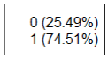

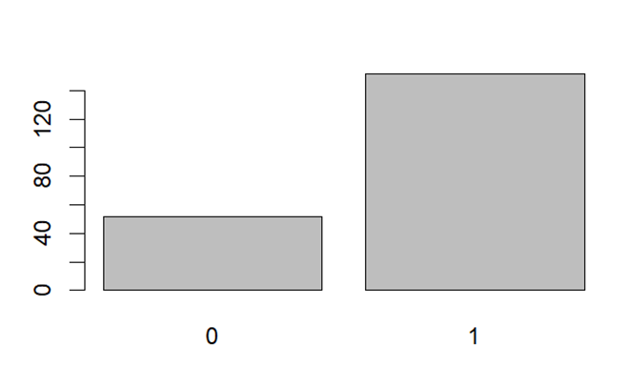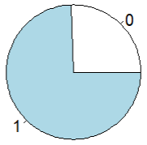

**Hình 3.1.1 (hình 26) Biểu đồ cột và biểu đồ tròn** **thể hiện tỷ lệ sử dụng ChatGPT trong tương lai**

* Trong số 204 người trả lời câu hỏi có 152 người trả lời "Có" (chiếm 74.5%), 52 người trả lời "Không" (chiếm 25.5%)

**Câu hỏi 29: Bạn có biết cách đặt câu hỏi với chatGPT không?**

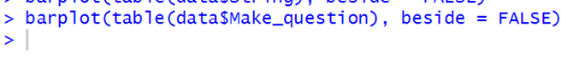



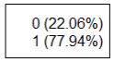

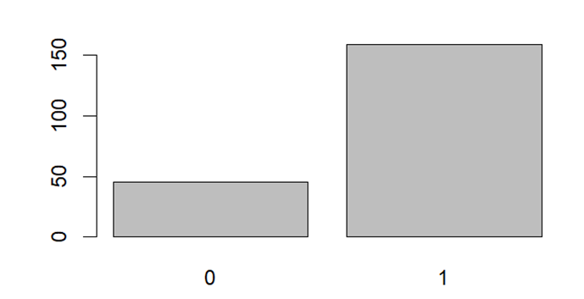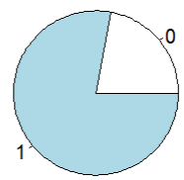

**Hình 3.1.1 (hình 27) Biểu đồ cột và biểu đồ tròn** **về cách đặt câu hỏi với ChatGPT**

* Trong số 204 người trả lời câu hỏi có 157 người trả lời "Có" (chiếm 77%), 47 người trả lời "Không" (chiếm 23%)

### 3.1.2 Xử lý dữ liệu văn bản trong (câu hỏi thứ 30)

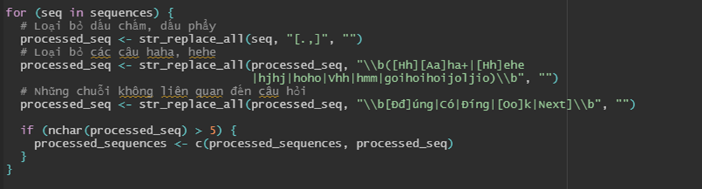

**Hình 3.1.2 (hình 1)**

Loại bỏ các từ không được chấp nhận bằng regular expression.

Sau đó đem phân loại và xử lý.

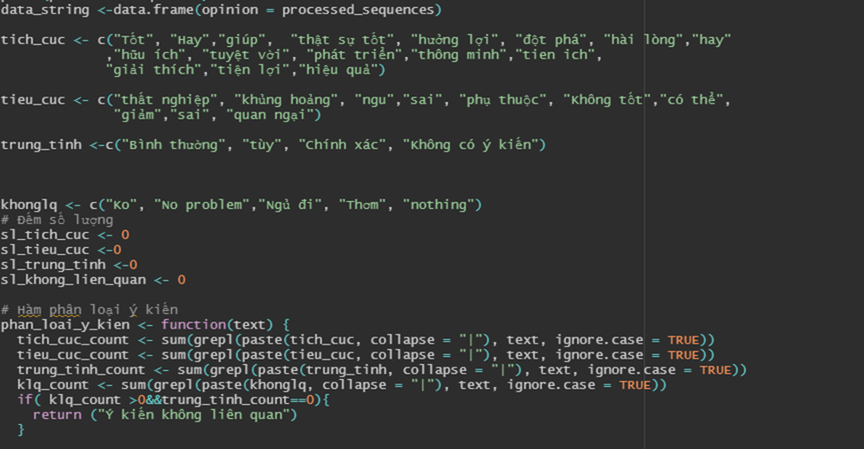

**Hình 3.1.2 (hình 2)**

Sau khi chạy xong ta được:

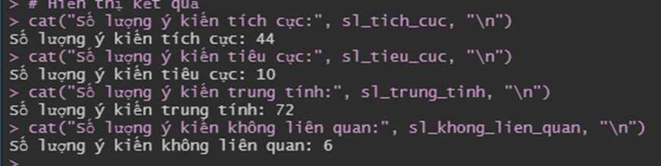

**Hình 3.1.2 (hình 3)**

Chúng tôi đã sử dụng regular expression và bộ phân loại nho nhỏ để cho ra kết quả trên 204 câu người khảo sát trả lời. Chúng tôi đã loại bỏ các câu không đúng như mong muốn như:

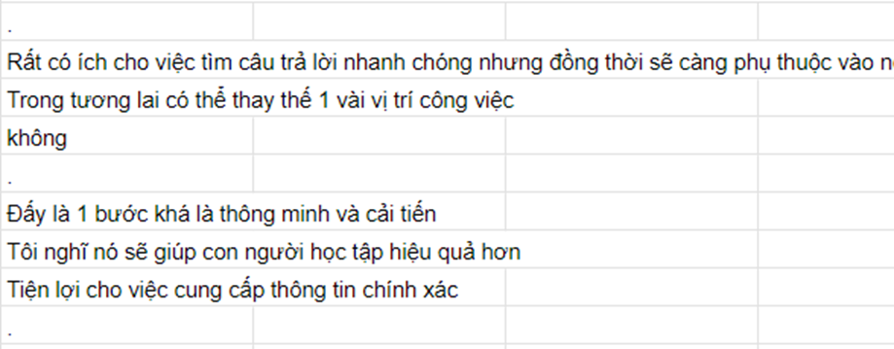

**Hình 3.1.2 (hình 4)**

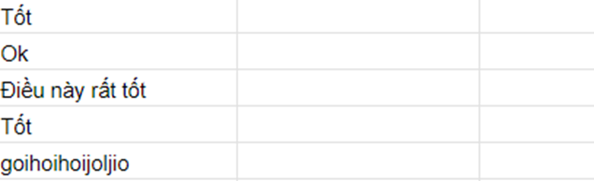

**Hình 3.1.2 (hình 5)**

* Người khảo sát nhập các dấu : “, .”, “h”, “haha”,”hihi” đây là những câu không mong muốn và còn lại 132 câu trả lời tốt đúng với câu hỏi đầy đủ có thể đem đi phân tích.

Và còn lại 132 câu trả lời được chấp nhận trong đó:

* Có 44 câu tích cực về ChatGPT trong đó thường là những câu khen, giúp đỡ, hay tiện lợi của ChatGPT

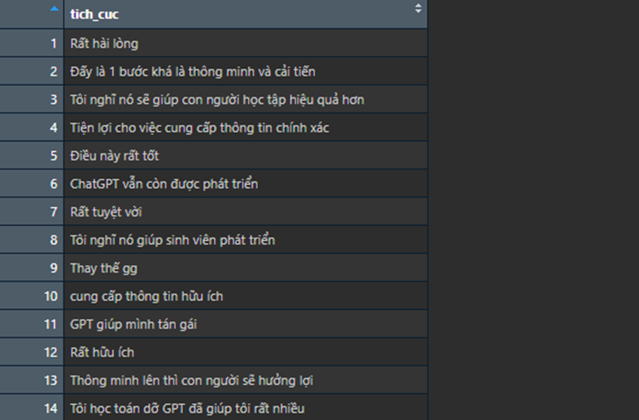

**Hình 3.1.2 (hình 6)**

* Có 10 câu tiêu cực về ChatGPT chủ yếu về thất nghiệp và làm biếng, quan ngại.

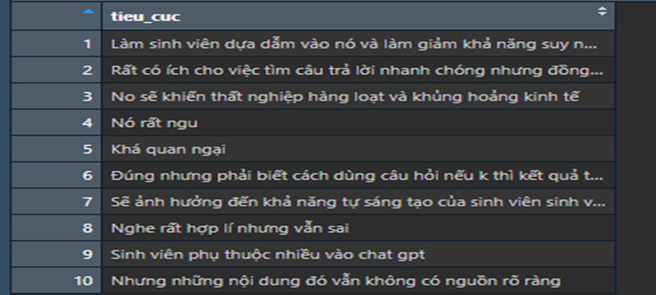

**Hình 3.1.2 (hình 7)**

* Có 72 câu mang tính chất trung tính và không có thuộc về các câu cảm thấy bình thường, ổn và không quan tâm sự phát triển của ChatGPT.

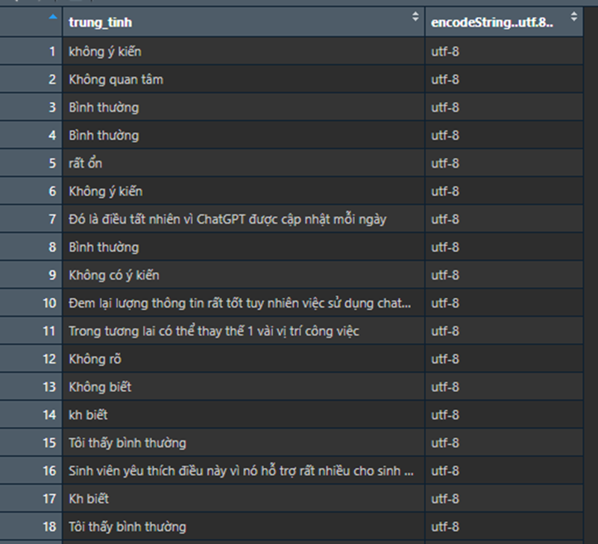

**Hình 3.1.2 (hình 8)**

* Có 6 câu mang tính không liên quan nó là những câu mang tính chất không dùng hay không biết

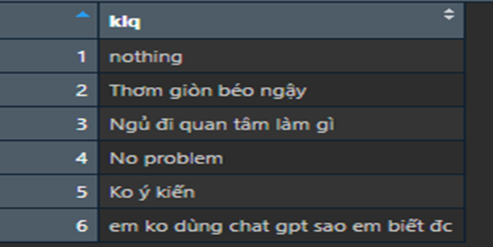

**Hình 3.1.2 (hình 9)**

Kết luận: là đa phần mọi người không quan tâm nhiều đến ChatGPT và vẫn có nhiều người theo khảo sát tin cậy vào tương lai và sự hữu ích của nó.

## Dliệu Gis và vẻ ảnh map để mô phỏng vị trí.

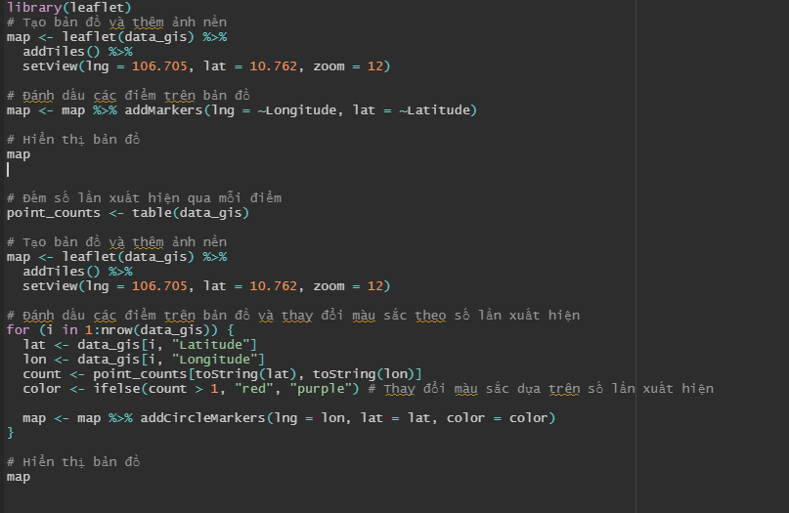

Dùng thư viện leaflet để vẻ gis của TP.HCM trong đó chúng tôi đả chuẩn bị bộ dữ liệu tung độ và vĩ độ của những trường đại học có sinh viên làm khảo sát ta được kết quả sau

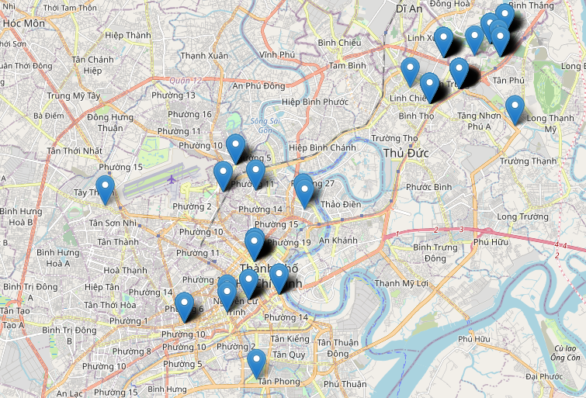

Đây là vị trí các trường được khảo sát các vị trí các trường đại học đa số các trường được tập trung nhiều ở Khu vực đại học quốc gia, Thủ Đức và quận Bình thạnh.

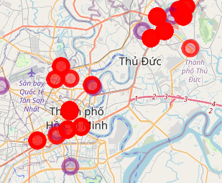

Màu tím đại diện cho số lượng người khảo sát ít và màu đỏ nhạt đại diện cho số lượng người khảo sát khá, và đỏ đậm là những vị trí khảo sát trên 8% trong bộ dữ liệu được lấy.

Và hầu như số lượng làm nhiều nhất vẫn ở những điểm dày đặt của mô hình.

Tập trung nhiều như Đại học hutech ở khu công nghệ cao và Đại học Sư Phạm Kỹ Thuật.

## 3.2 Mô tả

### 3.2.1 Mô tả dữ liệu

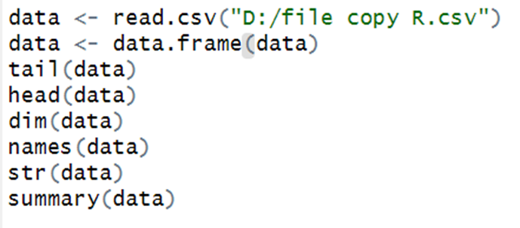

**Hình 3.2.1 (Hình 1): Mô tả cơ bản bộ dữ liệu**

- Kích thước dữ liệu gồm: 204 dòng và 31 cột.

- Các lệnh mô tả cơ bản bộ dữ liệu.

### 3.2.2. Xử lý giá trị Missing.

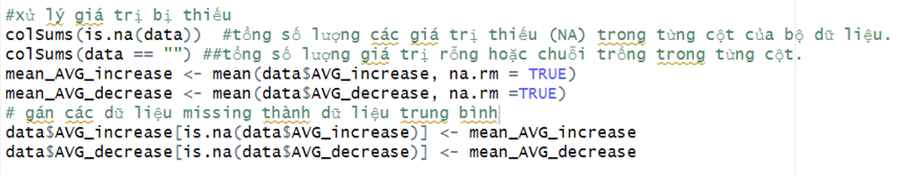

**Hình 3.2.2 (Hình 1): Xử lý các giá trị Missing**

- Xử lý giá trị Missing trong bộ dữ liệu bằng cách:

o Hiển thị tổng số lượng các giá trị thiếu (NA) trong từng cột của bộ dữ liệu. Ta thấy chỉ có 2 cột AVG_increase, AVG_decrease chưa các giá trị Missing.

o Hiển thị giá trị chuổi rỗng hoặc chuỗi trống.

o Tính giá trị trung bình của 2 cột có giá trị “NA”.

o Gán giá trị Missing bằng các giá trị trung bình vừa tính. Bằng cách này, khi ta xử lý dữ liệu sẽ không bị sai số quá cao.

### 3.2.3 Giá trị duy nhất.

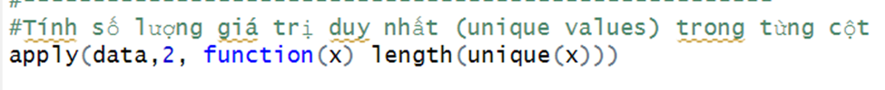

**Hình 3.2.3 (Hình 1): Giá trị duy nhất**

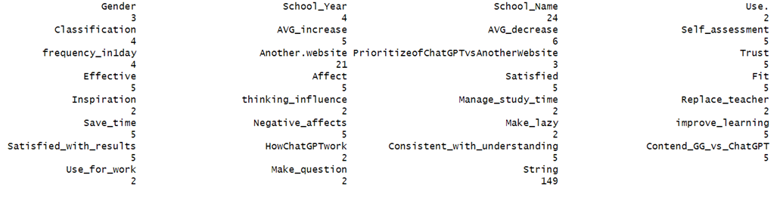

**Hình 3.2.3 (Hình 2): Kết quả chạy cả hình x.x**

- Hiển thị giá trị duy nhất trong các cột dữ liệu:

o Gender chỉ có 3 giá trị; Nam, Nữ, Khác.

o Classification có 4 giá trị: Giỏi, Khá, Trung bình, Yếu.

o School_Name có 24 giá trị là 24 trường đại học ở TP.HCM.

o …

### 3.2.4. Xử lý dữ liệu trùng lặp.

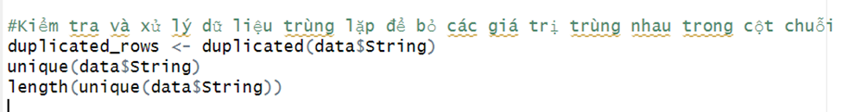

**Hình 3.2.4 (Hình 1): Xử lý dữ liệu trùng**

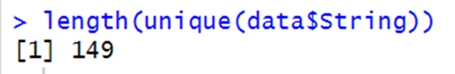

**Hình 3.2.2 (Hình 2): Kết quả chạy**

- Ta thấy dữ liệu cột String sau khi xử lý loại bỏ các giá trị trùng thì chỉ còn 149 biến. Giảm 55 biến.

### 3.2.5. Tidy data.

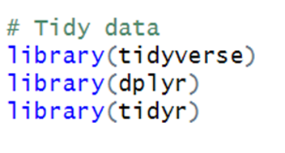

**Hình 3.2.5 (Hình 1): Các thư viện sử dụng trong quá trình tidy data.**

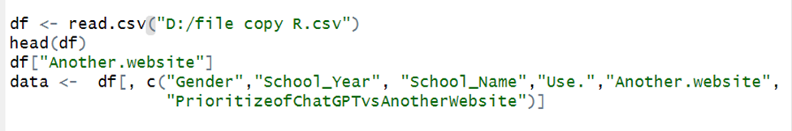

**Hình 3.2.5 (Hình 2): Đọc dữ liệu từ file csv**

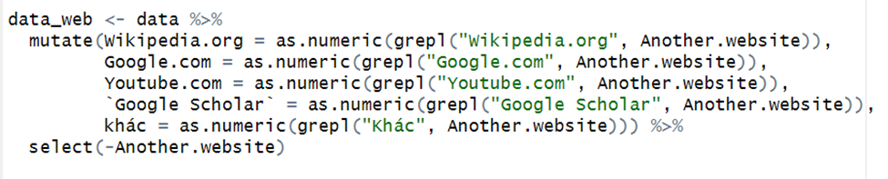

**Hình 3.2.5 (Hình 3): Xử lý cột `Another.website`**

- Các cột mới được tính toán dựa trên cột `Another.website`.

- Tạo ra các cột mới có tên `Wikipedia.org`, `Google.com`, `Youtube.com`, `Google Scholar`, `khác` trong data frame.

- Hàm grepl kiểm tra xem các cột mới tạo có trong data frame `Another.website` không. Nếu có hiển thị “TRUE”, ngược lại “FALSE”. Hàm numeric chuyển thành các đối số “1” và “0”.

- `Loại bỏ cột Another.website`.

- Thêm các cột mới vào data frame.

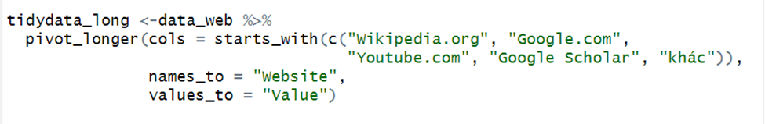

**Hình 3.2.5 (Hình 4): Tidy data**

- Chuyển bộ dữ liệu từ dạng rộng (pivot_wider) sang dạng dài (pivot_longer).

- Chuyển các cột “Wikipedia”, “Google.com”, “Youtube.com”, “Google Scholar”, “khác” sang dạng tidy.

- 2 cột mới theo dạng dài là Website chứa tên của các cột và Value chứa giá trị của các cột tương ứng.

# CHƯƠNG 4. KẾT LUẬN

Bài báo cáo đưa ra phản hồi tốt về việc sử dụng Chat GPT trong quá trình học tập của sinh viên chủ yếu trên địa bàn thành phố Hồ Chí Mình.

Đầu tiên, phân bố giới tính của sinh viên tham gia khảo sát, ta thấy số lượng sinh viên “Nam” tham gia khảo sát nhiều hơn “Nữ”. Về năm học, tỷ lệ sinh viên các năm khác nhau phân bố không đồng đều, sinh viên năm 2 chiếm tỷ lệ cao nhất. Đại học HUTECH được đánh giá là trường đại học có nhiều sinh viên tham gia khảo sát nhất, tiếp theo là Đại học UEL và UTE.

Trong việc sử dụng Chat GPT trong quá trình học, phần lớn sinh viên đánh giá tân suất sử dụng Chat GPT từ ít đến trung bình, các trang web như: Google, Youtube, Wikipedia, … vẫn rất phổ biến trong thời đại hiện nay.

Các bạn sinh viên có các ý kiến khác nhau về độ tin cậy của Chat GPT trong quá trình học, khả năng truyền cảm hứng và tạo động lực. Tuy nhiên, một số sinh viên cho rằng chatGPT đang tác động mạnh, khiến họ phụ thuộc vào chúng quá mực và ảnh hưởng tiêu cực đáng kể đến khả năng ngyên cứu và tự học của họ.

Mặc dù có những sự ưa thích và hài lòng đối với việc sử dụng ChatGPT trong việc giải đáp câu hỏi học tập và cải thiện việc học nhưng một số sinh viên cũng thấy rằng nội dung câu trả lời của ChatGPT không phù hợp hoặc khó hiểu đối với hiểu biết của họ.

Cuối cùng, một số sinh viên có quan điểm khác nhau về ưu tiên giữa nội dung trả về từ Google và ChatGPT, và một phần lớn sinh viên sẽ tiếp tục sử dụng ChatGPT trong tương lai cho công việc của họ.

Tổng quát, việc sử dụng ChatGPT trong học tập là một công cụ hữu ích, nhưng không thể thay thế hoàn toàn quá trình học tập chính thức và tư duy phân tích của sinh viên. Việc sử dụng ChatGPT cần được cân nhắc kỹ lưỡng và kết hợp với các nguồn thông tin khác để đảm bảo tính chính xác và độ tin cậy của thông tin nhận được.

# CHƯƠNG 5. TỔNG KẾT

Trong bài báo cáo này, chúng tôi đã xem xét về ảnh hưởng của ChatGPT đối với quá trình tự học của sinh viên. ChatGPT, là một mô hình ngôn ngữ mạnh mẽ dựa trên trí tuệ nhân tạo, đã có một tác động đáng kể đến việc tự học của sinh viên trong nhiều khía cạnh khác nhau. Một trong những ảnh hưởng quan trọng nhất của ChatGPT là khả năng cung cấp thông tin và giải đáp câu hỏi một cách nhanh chóng và chính xác. Sinh viên có thể tìm kiếm thông tin liên quan đến một chủ đề cụ thể hoặc giải quyết những thắc mắc trong quá trình học tập chỉ bằng cách tương tác với ChatGPT. Điều này tạo ra một môi trường học tập phong phú và tiện lợi, giúp sinh viên tiếp cận kiến thức một cách linh hoạt và hiệu quả.

Tuy nhiên, cũng cần nhận thức rằng sự phụ thuộc quá mức vào ChatGPT có thể có ảnh hưởng tiêu cực đến quá trình tự học của sinh viên. Trong quá trình nghiên cứu, ta có thể thấy rằng nếu sử dụng mô hình này một cách không cân nhắc, sinh viên có thể thiếu sự phản xạ và khả năng tư duy sáng tạo trong việc nghiên cứu và giải quyết vấn đề. Điều này có thể gây hạn chế sự phát triển cá nhân và khả năng độc lập của sinh viên.

Để tận dụng tốt ưu điểm của ChatGPT trong việc tự học, sinh viên cần áp dụng mô hình này một cách cân nhắc và tỉnh táo. Nên sử dụng ChatGPT như một công cụ hỗ trợ bổ sung để mở rộng kiến thức và giải quyết các thách thức trong quá trình học tập, thay vì hoàn toàn phụ thuộc vào nó. Sinh viên cũng nên duy trì sự đa dạng trong việc tiếp cận nguồn tài liệu và tìm kiếm kiến thức từ các nguồn đáng tin cậy khác nhau.

Tổng kết lại, từ nghiên cứu ta nhận thấy rằng ChatGPT đã có ảnh hưởng tích cực đến quá trình tự học của sinh viên bằng cách cung cấp thông tin đầy đủ, cần thiết và giúp tăng cường khả năng viết và sáng tạo. Tuy nhiên, việc sử dụng ChatGPT cần được thực hiện một cách cân nhắc và tỉnh táo để đảm bảo sự phát triển toàn diện của sinh viên trong quá trình học tập.

**TÀI LIỆU THAM KHẢO**

**[1]** Improved Trust in Human-Robot Collaboration With ChatGPT

**[2]** Generative Artificial Intelligence and the Education Sector

**[3]** Exploring Students’ Perceptions of ChatGPT: Thematic Analysis and Follow-Up Survey

**[4]** Artificial Intelligence in Education: A Review

**[5]** Focusing on Teacher Education to Introduce AI in Schools: Perspectives and Illustrative Findings

**[6]** Developing Computational Thinking at School with Machine Learning: An exploration

**[7]** The Rise of Generative Artificial Intelligence and Its Impact on Education: The Promises and Perils